Лабораторная работа номер 4

Палымбетов Амирхан

# 1 Цель работы

Цель данной лабораторной работы - освоить процедуры компиляции и сборки программ, написанных на ассемблере NASM

# 2 Задание

1.Создание программы Hello world! 2.Работа с транслятором NASM 3.Работы с расширенным синтаксисом командной строки NASM 4.Работа с компоновщиком LD 5.Запуск исполняемого файла 6.Выполнение самостоятельной работы

# 3 Выполнение лабораторной работы

1.Создание программы Hello world!: Создаем наш рабочий каталог, а также файл с написанным кодом на ассемблере.

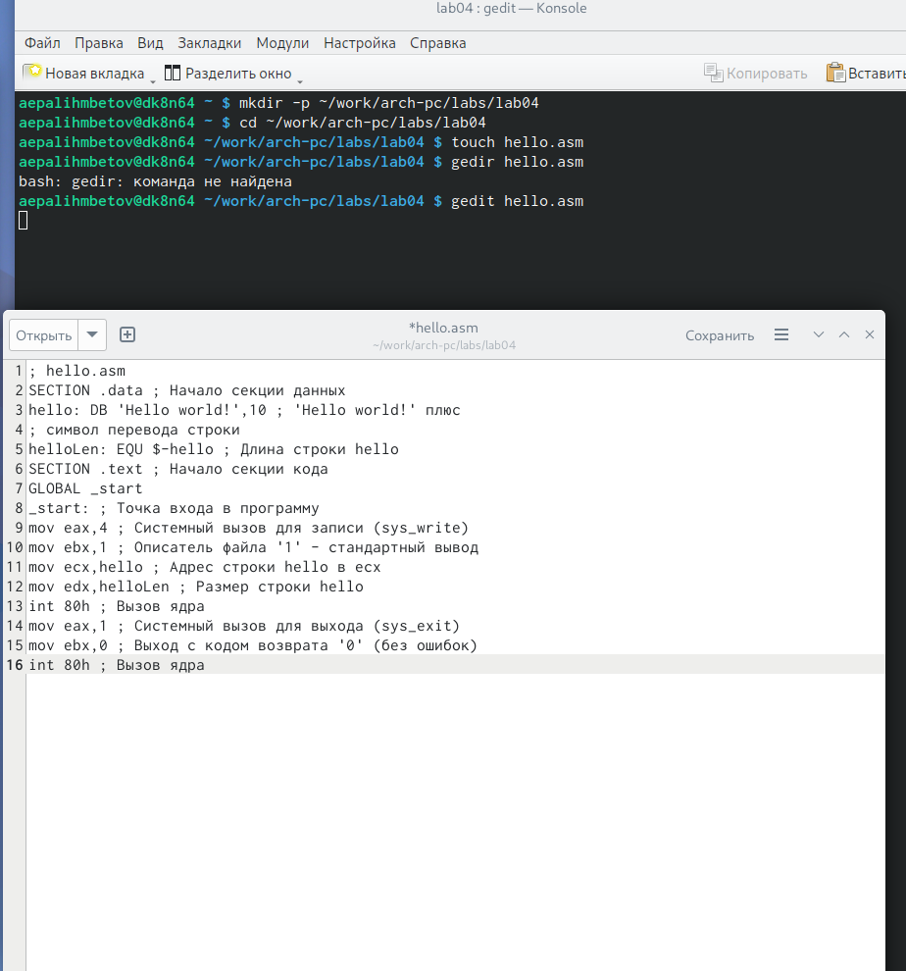

рис1

2.Работа с транслятором NASM: При помощи комады превращаем текст файла в объектный код файл будет иметь название hello.o

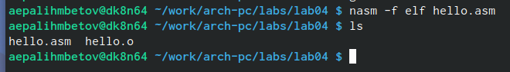

рис2

3.Работы с расширенным синтаксисом командной строки NASM

С помощью команды компилирую файл .asm в .o



рис3

4.Работа с компоновщиком LD: При помощи компоновщика получаем исполняемый файл а затем задаем ему имя.

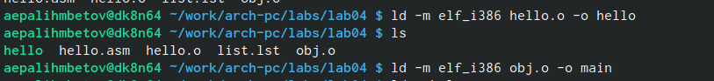

рис4

!5.Запуск исполняемого файл Тут ничего сложного просто запускаем файл при помощи команды

рис5

рис5

6.Выполнение самостоятельной работы: Копируем файл и слегка изменяем содержание кода далее выполняем все тоже самое что и с предыдущем кодом затем отправляем все изменения на github

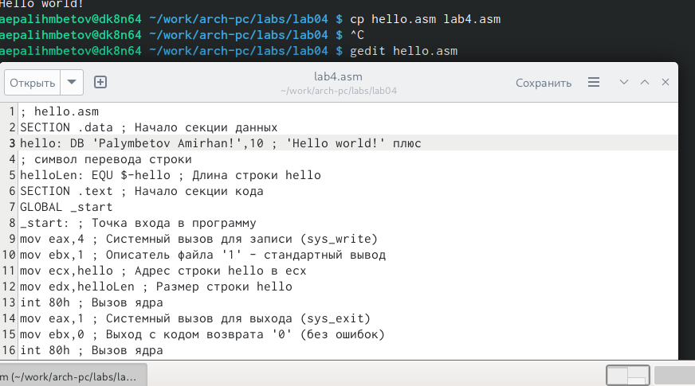

рис6

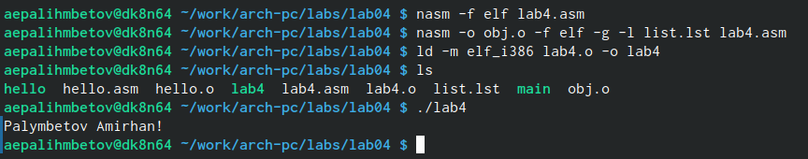

рис7

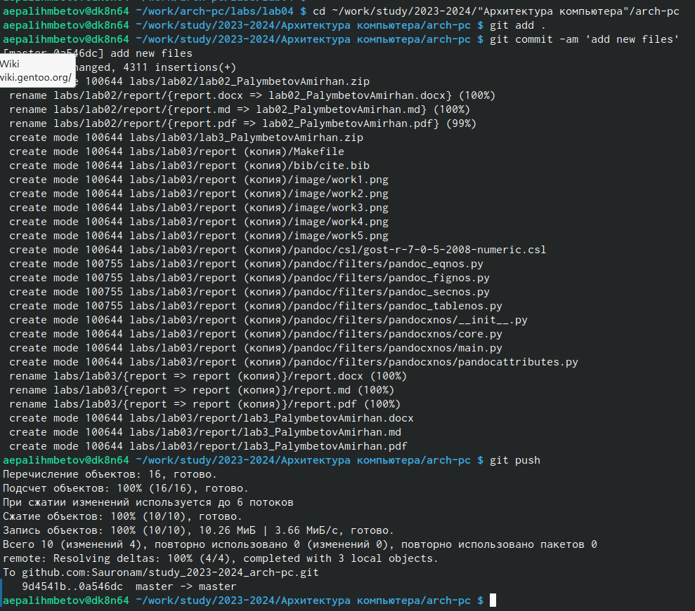

рис8

# 4 Выводы

При выполнении данной лабораторной работы я освоил процедуры компиляции и сборки программ, написанных на ассемблере NASM.